河南省濮阳市县区2018届九年级第二次模拟考试物理试题
2018年4月
注意事项：
1.本试卷共6页，五大题，21小题，满分70分，考试时间60分钟；
2.请把答案直接填写在答题卡上，答在试卷上无效。
一、填空题（每空1分，共14分）
1.“歼20”是我国自主研发具有隐形功能的一种新型战机。它的机身材料和涂层对雷达发射的电磁波有良好的________（填“吸收”或“反射”）作用；飞行时，以________（填“地面”或“飞机”）为参照物，飞行员是静止的；飞机能够升空，是因为机翼上方的空气流速比下方的________（填“快”或“慢”），从而产生了升力。
2.古筝是通过演奏者波动琴弦，使琴弦________而发声的。演奏时，分别波动长度、粗细不同的琴弦，古筝就能发出________（填“音调”“响度”或“音色”）不同的声音。
3.科学家们今日在微观尺度下，拍下了世界上最强大的X射线激光器将液体瞬间蒸发的情景。在被X射线脉冲击中后，液滴会变成一团更加细碎的颗粒和蒸汽，然后向附近的其它液滴扩散，使它们也破碎开来。在这一过程中液体的内能________，（选填“增大”、“减小”或“不变”）这种改变内能的方式是________。
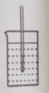
4.如图，小华制作了一个简易的密度计：她选择一根长16cm的饮料吸管，将一些铜丝从下端塞入并用石蜡封口，使吸管在液体中漂浮时能保持在________方向。密度计在液体中漂浮时，受到的浮力________重力（填“大于”、“小于”或“等于”）。把密度计放入水中，露出液面的长度是7.9cm，再将密度计放入某液体中，露出液面的长度是7cm，则此液体的密度为________kg/m³（）
5.如图电路，电源电压不变，R₁为定值电阻。闭合开关S，小林将滑动变阻器R₂的滑片P从最右端移动到最左端的过程中，电压表和电流表的示数变化情况如乙图所示，滑动变阻器R₂的最大阻值是________；滑动变阻器的滑片P在中点时，电流表的示数为________A.
6.电源电压保持不变，开关S闭合后，灯L₁、L₂都能正常工作，甲、乙两个电表的示数之比是2:5，此时灯L₁、L₂的电阻之比是________，电流之比是________
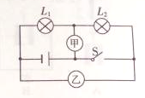
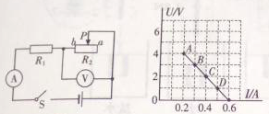
甲 乙
第5题 第6题
二、选择题（本题共8小题，每小题2分，共16分.7-12题是单项选择题，13-14题是双项选择题，答对一个给1分，答对两个给2分，有一个答错给0分，请将正确选项字母填在下面的答题栏中。）
7.关于信息的传递与能源的利用，下列说法中不正确的是
A.手机既能接收电磁波，也能发射电磁波
B.卫星通信利用超声波传递信息
C.人类认识到涉及热现象的能量转化过程是有方向性的，所以必须节约能源
D.煤、石油、天然气等常规能源有限，因此，未来的理想能源是太阳能、水能和风能等可再生能源
8.透镜在我们的生活、学习中有着广泛应用，下列说法中符合实际的是
A.近视眼镜利用了凸透镜对光线的会聚作用
B.拍照时，被照者应站在距照相机镜头二倍焦距以内的位置
C.借助放大镜看地图时，地图到放大镜的距离应大于一倍焦距
D.物体经过显微镜的物镜后成倒立、放大的实像
9.如图所示是四个热学实验，对此，下列说法错误的是
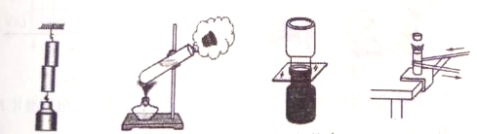
A.两块表面干净的铅压紧后可吊起重物 | B.加热使水沸腾，水蒸气冲起软木塞 | C.抽掉中间的玻璃板后，两种气体混合在一起 | D.绳子摩擦使铜管内乙醚沸腾，蒸汽冲起软木塞
A.说明分子之间有相互作用力
B.橡皮塞被冲开的过程中是将机械能转化为内能
C.说明分子是在永不停息地做无规则运动
D.说明做功可以改变物体内能
10.我们可以在不同的环境中看到“白气”，下面有关形成“白气”的说法中正确的是
A.文艺演出时舞台上经常施放“白气”，这是干冰在常温下的升华现象
B.打开盖子的热水瓶口处会出现“白气”，这是瓶内水蒸气的液化现象
C.清晨能看到河面上有一团团的“白气”，这是河面上水蒸气的蒸发现象
D.夏天，打开冰箱门时常会出现“白气”，这是冰箱内水蒸气的液化现象
11.2012年5月19日在国际田径钻石联赛上海站男子110m栏比赛中，我国选手刘翔以12秒97的成绩卫冕冠军，下列描述正确的是
A.起跑时，刘翔用力向后磴起跑器，起跑器反过来给他一个向前的作用力
B.刘翔在赛道上，速度越快，惯性越大
C.刘翔冲过终点，不能立即停下来，是由于他受到惯性力的作用
D.站在领奖台上，刘翔对领奖台的压力与领奖台对他的支持力是一对平衡力
12.将一小石块浸没在水中，放手后小石块沉入水底，在小石块下沉过程中，下列分析正确的是
A.浮力变大 B.浮力变小
C.浮力大于重力 D.浮力小于重力
13.下列处理用电事故的措施中，正确的是
A.有金属外壳的家用电器如果没有接地，其外壳一定要接地
B.电器失火时，先用泡沫灭火器灭火，再切断电源
C.空气开关跳闸时，应立即使空气开关复位，再进行检修
D.遇到有人触电时，先切断电源，后将人拉开进行抢救
14.如图所示，电源电压为4.5V，电流表量程为“0~0.6A”，滑动变阻器规格为“10，1A”，小灯泡L标有“2.5V，1.25W”（不考虑温度对灯丝电阻的影响），在保证通过小灯泡L的电流不超过恒定电流的情况下，移动滑动变阻器的滑片，下列选项正确的是
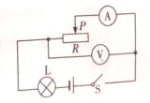
A.小灯泡的额定电流是0.6A
B.电流表的示数变化范围是0.3~0.5A
C.电压表的示数变化范围是0~3V
D.滑动变阻器连入电路的阻值变化范围是4~10
三、作图题（每小题2分，共4分）
15.请在图中，以笔画线代替导线，将一个两孔插座和一个带按钮开关的螺口灯泡接入电路。
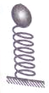
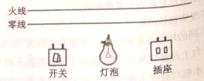
16.如图所示，将一个小球放在竖直放置的弹簧上，用手向下压小球，松手后，小球在弹簧弹力作用下向上加速运动，不考虑空气阻力，请你画出此时小球的受力示意图。
四、实验题（第18题4分，第19题7分，第20题7分，共18分）
17.小艺利用如图所示的装置进行探究“平面镜成像特点”的实验，实验步骤如下：
（1）将一块薄玻璃板竖直立在铺有白纸的水平桌面上；
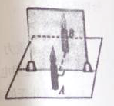
（2）取两支相同的蜡烛A和蜡烛B，点燃玻璃板前的蜡烛A，并移动玻璃板后的蜡烛B，使它与蜡烛A在玻璃板后所成的像完全重合，并用笔在白纸上标记处蜡烛A和蜡烛B的位置；
（3）多次改变蜡烛A的位置，重复前面的步骤；
（4）用刻度尺分别测量蜡烛A和蜡烛B到玻璃板的距离。
在此实验中：
①我们选用玻璃板代替平面镜的目的是：________________；
②我们选取两支相同的蜡烛是为了比较像与物的_________关系；
③实验中多次改变蜡烛A的位置，重复进行实验的目的是：____________________；
④如果实验中采用厚玻璃板，观测到蜡烛A通过玻璃板在不同位置成了两个清晰的像，且测得两个像之间的距离为0.8cm，则玻璃板的厚度为________cm.
18.在语文课本上学习了“死海不死”的文章后，小敏想“探究浮力的大小与哪些因素有关”，她提出了如下猜想：
猜想一：可能与液体的密度有关
猜想二：可能与物体排开液体的体积有关
猜想三：可能与物体浸没在液体中的深度有关
为了验证上述猜想，她按照图中字母顺序做了如下实验：
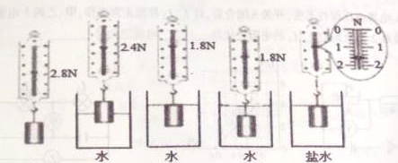
A B C D E
（1）分析比较实验步骤A、C、D，可以验证猜想_______；分析比较实验步骤A、B、C，可以验证猜想_______是正确的，并由此联想到，轮船的满载排水量越_______（选填“大”或“小”），它的承载能力就越强。
（2）分析图中题中提供的信息，可知图E中物体所受的浮力大小为_______N，计算可知盐水的密度是_______kg/m³.
（3）实验中采用了______________的研究方法，下列问题的研究中，也用到这种方法的是______________.
A.将乒乓球靠近发声的音叉，通过乒乓球被弹开显示音叉的振动
B.在研究磁场时，引入“磁感线”的概念
C.探究电流与电压、电阻的关系
D.用合力代替同一物体上所受到的几个力
19.在“测量小灯泡的电功率”实验中.电源电压为6V保持不变。所用小灯泡的额定电压为2.5V.小灯泡的电阻约为10。
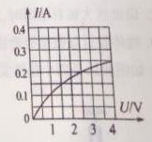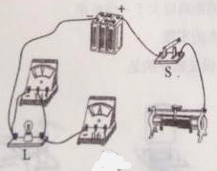
甲
乙
（1）用笔画线代替导线，将图甲的实物图连接完整，要求滑动变阻器滑片P向右滑动时小灯泡变亮。
（2）闭合开关S前，应将滑动变阻器的滑片P移到最_______端（选填“左”或“右”）。
（3）闭合开关S后，发现小灯泡不亮，但电流表和电压表均有示数，接下来首先应该操作的是_________（填序号）
A.检查电路是开断路 B.检查电路是开短路
（4）通过小灯泡的电流随它两端电压的变化如图乙所示，分析图象可知，当小灯泡两端的电压增大时，灯丝的电阻会_______（选填“增大”、“不变”或“减小”）；小灯泡的额定功率为________W。
（5）若将小灯泡换成定值电阻，该电路还可以进行的实验有________________（请写出一个即可）。
五、综合应用题（第20题9分，第21题9分，共18分）
20.某型号汽车发动机的额定功率为4×10⁴W，在水平路面上匀速行驶时受到的阻力是1600N.在额定功率下，当汽车均速行驶时，求：
（1）发动机所提供的牵引力大小；
（2）汽车行驶10min牵引力所做的功；
（3）汽车行驶速度的大小.

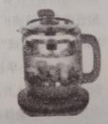
21.养生壶是一种用于养生保健的烹饮容器，采用新型电加热材料，通电后产生热量把壶内的水加热。下图是某款养生壶及其铭牌，求：
（1）养生壶正常工作时的电阻；
（2）若正常工作时，养生壶加热效率为91%，将1kg水从20℃加热到85℃需要多长时间？【c_{水}=4.2×10³J/(kg·℃)】
（3）用电高峰期，家中只有液晶电视机和养生壶工作时，养生壶将1kg水从20℃加热到85℃，实际用时363s，通过电能表测得此过程共耗电3.726×10⁵J，此时养生壶两端的电压和通过液晶电视机的电流多大？（设养生壶的电阻和加热效率不变）。
型号 | CH-M16
额定电压 | 220V
频率 | 50Hz
额定功率 | 1000W
容量 | 1.2L

物理参考答案
- 填空题（每空1分，共14分）
- 吸收 飞机 快 2.振动 音调
3. 增大 做功 4.竖直 等于 0.9×10³
5. 20 0.3 6. 3:2 1:1
二．选择题（本题共8小题，每小题2分，共16分．7-12题是单项选择题，13-14题是双项选择题，答对一个给1分，答对两个给2分，有一个答错给0分，请将正确选项字母填在下面的答题栏中。）
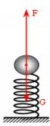
7-11.B.D.B.B.A 12-14.D.AD.BD
三．作图题（每小题2分，共4分）
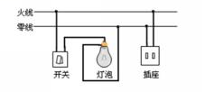
15. 16.

- 实验题（第17题4分，第18题7分，第19题7分，共18分）
- （1）便于确定像的位置;（2）大小；（3）多次进行实验，使结论更具普遍性;（4）0.4cm
- (1)三、二、大（1.5分）； (2)1.2; 1.2×10³; (3)控制变量；C.
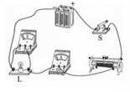
19. (1)

- 左;(3)C;(4)增大;0.5;(5）探究电流电压之间的关系
- 综合计算题（第20题9分，第21题9分，共18分）
20. 解：(1)（3分）①因汽车在水平路面匀速行驶时处于平衡状态，受到的牵引力和阻力是一对平衡力，
所以，发动机所提供的牵引力大小：
F=f=1600N；
②由P=Wt可得，汽车行驶10min牵引力所做的功：
W=Pt=4×104W×10×60s=2.4×107J；
③由P=Wt=Fst=Fv可得，汽车行驶速度的大小：
v=PF=4×104W1600N=25m/s.
答：(l)发动机所提供的牵引力大小为1600N；
(2)（3分）汽车行驶10min牵引力所做的功为2.4×107J；
(3)（3分）汽车行驶速度的大小为25m/s.
21.解：(1)（3分）由P=U2R可得，养生壶正常工作时的电阻：
R=U2P=(220V)21000W=48.4Ω. 答：A
(2)（3分）水吸收的热量：
Q吸=cm△t=4.2×103J/(kg⋅℃)×1kg×(85℃−20℃)=2.73×105J，
由η=Q吸W可得，养生壶消耗的电能：
W=Q吸η=2.73×105J91%=3×105J，
由P=Wt可得，养生壶工作时间：
t=WP=3×105J1000W=300s； 答：B
(3)（3分）在用电高峰时,养生壶仍然将1kg水从20℃加热到85℃,且加热效率不变,所以养生壶消耗的电能不变,仍然为3×105J，
则养生壶的实际功率：
P实=Wt实=3×105J363s=105121W≈826W，
养生壶的电阻不变,由P=U2R可得实际电压：
U实=P实R−−−−−√=105121W×48.4Ω−−−−−−−−−−−−√=200V，
此过程共耗电3.726×105J，则电路的总功率：
P总=W总t实=3.726×105J363s=1026W，
因为P总=P实+P液晶，
所以液晶电视机的实际功率：
P液晶=P总−P实=1026W−826W=200W，
由P=UI可得，通过液晶电视机的电流：
I=P液晶U实=200W200V=1A. 答：C
答：(1)养生壶的电阻是48.4Ω 答A
(2)工作时间是300s. 答B
(3)实际电压是200V，通过液晶电视机的电流是1A. 答C

